Министерство образования и науки Российской Федерации Федеральное агентство по образованию

Федеральное государственное бюджетное образовательное учреждение высшего образования

«Вятский государственный университет»

Факультет автоматики и вычислительной техники

Кафедра электронных вычислительных машин

Разработка приложение на основе ООП парадигмы

Отчет по лабораторной работе №6 дисциплины

«Технологии программирования»

Выполнил студент группы ИВТ-22 /Крючков И. С/ Проверил /Долженкова М. Л./

Киров 2022

1. Задание

В выбранной предметной области создать иерархию классов состоящую минимум из одного родительского и двух дочерних классов. В каждом классе определить минимум два собственных член данных, две собственных, две унаследованных и две перекрытых член функции. Разработать приложение демонстрирующее принципы полиморфизма, наследования и инкапсуляции.

1. Иерархия классов



Рисунок 1 – Иерархия классов

1. Экранные формы

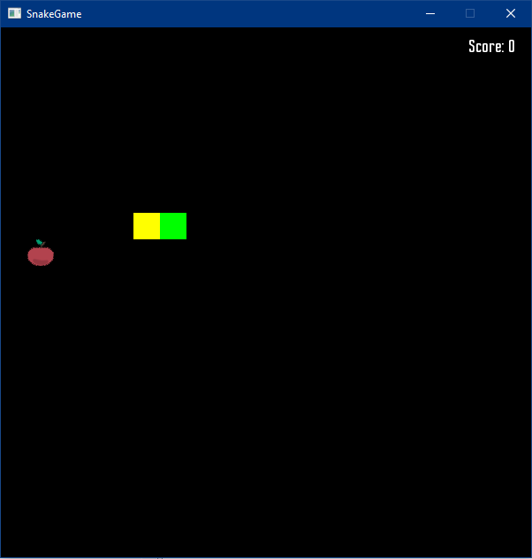

Рисунок 2 – Главное окно программы

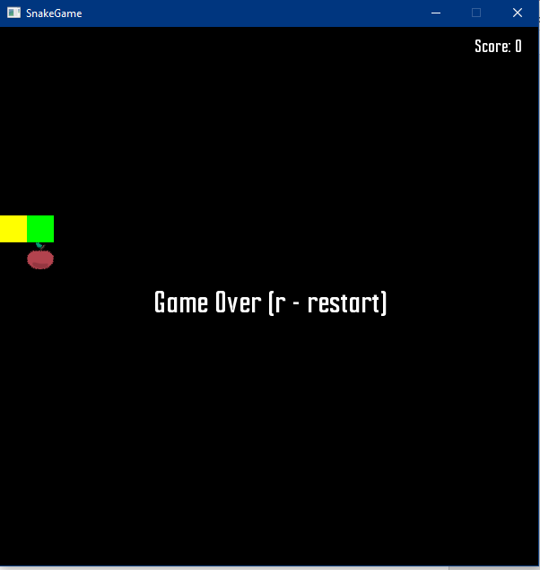

Рисунок 2 – Проигрыш

1. Листинг кода

**feed.h**

#include <SFML/Graphics.hpp>

class Feed {

public:

Feed(sf::RenderWindow *, int);

Feed() = default;

void set_feed(int **&, int, int, int);

virtual void set_scope(int);

virtual int get_scope();

void drawFeed();

sf::RenderWindow *window;

int fldsize;

sf::Texture txtr;

sf::Sprite sprt;

private:

int scope;

};

class Accelerator : public Feed {

public:

Accelerator(sf::RenderWindow *, int);

Accelerator() = default;

// перекрытые

void set_scope(int);

int get_scope();

//унаследованные

// void drawFeed();

// void set_feed(int **&, int, int, int);

// собственные

int getBoost();

void setBoost();

private:

int boost;

int bonusScope;

};

class Grib : public Feed {

public:

Grib(sf::RenderWindow *, int);

Grib() = default;

// перекрытые

void set_scope(int);

int get_scope();

// унаследованные

// void drawFeed();

// void set_feed(int **&, int, int, int);

// собственные

void setDamage();

int getDamage();

private:

int damage;

int fineScope;

};

**feed.cpp**

#include "feed.h"

#include <iostream>

Feed::Feed(sf::RenderWindow *w, int field_size){

window = w;

fldsize = field_size;

scope = 50;

if(!txtr.loadFromFile("./img/apple.png")){

std::cout << "img apple.png load error" << std::endl;

}

sprt.setTexture(txtr);

}

void Feed::set_feed(int **&field, int cell_size, int field_size, int type_feed){

struct position

{

int x;

int y;

};

position rand_coords;

std::vector<position> coords;

for(int i = 0; i < field_size; i++){

for(int j = 0; j < field_size; j++){

if(field[i][j] == 0){

coords.push_back({i, j});

}

}

}

rand_coords = coords[std::rand() % (coords.size()-1)];

field[rand_coords.x][rand_coords.y] = type_feed;

sprt.setPosition(rand_coords.x*cell_size, rand_coords.y*cell_size);

}

void Feed::drawFeed(){

window->draw(sprt);

}

void Feed::set_scope(int sc){

scope = sc;

}

int Feed::get_scope(){

return scope;

}

Accelerator::Accelerator(sf::RenderWindow *w, int field_size){

window = w;

fldsize = field_size;

bonusScope = 200;

if(!txtr.loadFromFile("./img/accelerator.png")){

std::cout << "img accelerator.png load error" << std::endl;

}

sprt.setTexture(txtr);

}

void Accelerator::set_scope(int sc){

bonusScope = sc;

}

int Accelerator::get_scope(){

return bonusScope;

}

void Accelerator::setBoost(){

int b[3] = { 100, 150, 200 };

boost = b[std::rand() % 3];

}

int Accelerator::getBoost(){

return boost;

}

Grib::Grib(sf::RenderWindow *w, int field_size){

window = w;

fldsize = field_size;

fineScope = -200;

if(!txtr.loadFromFile("./img/grib.png")){

std::cout << "img grib.png load error" << std::endl;

}

sprt.setTexture(txtr);

}

void Grib::set_scope(int sc){

fineScope = sc;

}

int Grib::get_scope(){

return fineScope;

}

void Grib::setDamage(){

int d[3] = { 1, 3, 5 };

damage = d[std::rand() % 3];

}

int Grib::getDamage(){

return damage;

}

**snake.h**

#include <SFML/Graphics.hpp>

class Snake{

public:

Snake(sf::RenderWindow *, int, int, int **&);

int moveSnake(int, int **&);

void drawSnake();

void setTurnSnake(int);

int getDirection();

void dec_snake_length(int, int, int **&);

void resetSnake(int, int **&);

private:

sf::RenderWindow *window;

int turn_direction; // направление поворота

int direction;

std::vector<sf::RectangleShape> snake_body;

struct position {

int x;

int y;

};

std::vector<position> snake_pos;

sf::Color colorHead;

sf::Color colorBody;

int snake_length;

int fldsize;

position last_pos_tail;

sf::RectangleShape rectangle;

void inc_snake_length(int, int, int, sf::Color, int **&);

int checkIntersections(int, int, int **&);

};

**snake.cpp**

#include "snake.h"

#include <iostream>

#include <algorithm>

Snake::Snake(sf::RenderWindow *w, int cell_size, int field_size, int **&field){

int x_pos, y_pos, x_pos_window, y_pos_window;

fldsize = field_size;

window = w;

snake_length = 0;

// направление движения при повороте

// (0-nothing; 1-U; 2-R; 3-D; 4-L)

turn_direction = 0;

direction = 2; // текущее направление движения

colorHead = sf::Color::Yellow;

colorBody = sf::Color::Green;

rectangle = sf::RectangleShape { sf::Vector2f(cell_size, cell_size) };

// голова

x_pos = fldsize/2;

y_pos = fldsize/2;

inc_snake_length(x_pos, y_pos, cell_size, colorHead, field);

//ячейка тела

x_pos = fldsize/2 - 1;

y_pos = fldsize/2;

inc_snake_length(x_pos, y_pos, cell_size, colorBody, field);

last_pos_tail = {x_pos-1, y_pos};

}

void Snake::drawSnake(){

for(int i = 0; i < snake_length; i++){

window->draw(snake_body[i]);

}

}

void Snake::inc_snake_length(int x_pos, int y_pos, int cell_size, sf::Color color, int **&field){

int x_pos_window, y_pos_window;

x_pos_window = x_pos * cell_size;

y_pos_window = y_pos * cell_size;

rectangle.setPosition(x_pos_window, y_pos_window);

rectangle.setFillColor(color);

snake_body.push_back(rectangle);

snake_pos.push_back({x_pos, y_pos});

field[x_pos][y_pos] = 1;

snake_length++;

}

void Snake::dec_snake_length(int damage, int cell_size, int **&field){

int del_num, x_pos, y_pos, i_del_num;

i_del_num = snake_length - 2;

del_num = std::min(i_del_num, damage);

for(int i = 0; i < del_num; i++){

snake_body.pop_back();

x_pos = snake_pos.back().x;

y_pos = snake_pos.back().y;

field[x_pos][y_pos] = 0;

snake_pos.pop_back();

snake_length--;

}

}

int Snake::checkIntersections(int dx, int dy, int **&field){

int spx, spy;

// пересечения с границами поля

spx = snake_pos[0].x + dx;

spy = snake_pos[0].y + dy;

if(spx >= fldsize || spx < 0){

return 1;

}else if(spy >= fldsize || spy < 0){

return 1;

}

if(field[spx][spy] != 0){

// пересечение с телом змеи

if(field[spx][spy] == 1){

return 1;

// пересечение с яблоком

}else if(field[spx][spy] == 2){

field[spx][spy] = 0;

return 2;

// пересечение с молнией

}else if(field[spx][spy] == 3){

field[spx][spy] = 0;

return 3;

// пересечение с грибом

}else{

field[spx][spy] = 0;

return 4;

}

}

return 0;

}

int Snake::moveSnake(int cell_size, int **&field){

int x_pos, y_pos, x_pos_window, y_pos_window;

int dx, dy, tmp_x, tmp_y;

int current_direction, intersected;

int return_val = 0;

direction = (turn_direction != 0) ? turn_direction : direction;

turn_direction = 0;

switch (direction) {

case 1: //up

dx = 0;

dy = -1;

break;

case 2: //right

dx = 1;

dy = 0;

break;

case 3: // down

dx = 0;

dy = 1;

break;

case 4: //left

dx = -1;

dy = 0;

break;

}

intersected = checkIntersections(dx, dy, field);

//проверка на пересечение

if(intersected != 0){

// со стеной

if (intersected == 1){

return 1;

// с грибом

}else if(intersected == 4){

return 4;

// с молнией или яблоком

}else{

// увеличение змеи

x_pos = last_pos_tail.x;

y_pos = last_pos_tail.y;

inc_snake_length(x_pos, y_pos, cell_size, colorBody, field);

return_val = intersected;

}

}

// перемещение хвоста

tmp_x = snake_pos[snake_length-1].x;

tmp_y = snake_pos[snake_length-1].y;

field[tmp_x][tmp_y] = 0;

last_pos_tail = {tmp_x, tmp_y};

//перемещение тела

for(int i = snake_length-1; i > 0; i--){

x_pos_window = snake_body[i-1].getPosition().x;

y_pos_window = snake_body[i-1].getPosition().y;

snake_body[i].setPosition(x_pos_window, y_pos_window);

snake_pos[i] = snake_pos[i-1];

}

// перемещение головы

x_pos_window = snake_body[0].getPosition().x + dx*cell_size;

y_pos_window = snake_body[0].getPosition().y + dy*cell_size;

snake_body[0].setPosition(x_pos_window, y_pos_window);

snake_pos[0].x += dx;

snake_pos[0].y += dy;

field[snake_pos[0].x][snake_pos[0].y] = 1;

return return_val;

}

void Snake::setTurnSnake(int turn){

turn_direction = turn;

}

int Snake::getDirection(){

return direction;

}

void Snake::resetSnake(int cell_size, int**& field){

int x_pos, y_pos;

direction = 2;

turn_direction = 0;

snake_body.clear();

snake_pos.clear();

snake_length = 0;

// голова

x_pos = fldsize/2;

y_pos = fldsize/2;

inc_snake_length(x_pos, y_pos, cell_size, colorHead, field);

//ячейка тела

x_pos = fldsize/2 - 1;

y_pos = fldsize/2;

inc_snake_length(x_pos, y_pos, cell_size, colorBody, field);

last_pos_tail = {x_pos-1, y_pos};

}

**main.cpp**

#include <SFML/Graphics.hpp>

#include <iostream>

#include "snake.h"

#include "feed.h"

#include <ctime>

const int def_speed = 300; //ms

const int field_size = 20;

const int cell_size = 30;

bool game_started = false;

int speed = def_speed;

int speed_times = 5;

int **field;

int scope = 0;

int wnd_width = 600;

int wnd_height = 600;

bool game_over = false;

bool start_menu = true;

sf::Font font;

sf::Text text_score;

sf::Text text_gameover;

sf::Text text_start;

void draw_scope(sf::RenderWindow &window, int sc){

text_score.setString("Score: " + std::to_string(sc));

text_score.setPosition(wnd_width - text_score.getLocalBounds().width - 20, 10);

window.draw(text_score);

}

int main()

{

std::srand(time(0));

sf::RenderWindow window(sf::VideoMode(wnd_width, wnd_height), "SnakeGame", sf::Style::Close | sf::Style::Titlebar);

window.setVerticalSyncEnabled(true);

window.setFramerateLimit(60);

font.loadFromFile("font/Ampero-Regular.ttf");

text_score.setFont(font);

text_score.setCharacterSize(18);

text_score.setFillColor(sf::Color::White);

text_gameover.setFont(font);

text_gameover.setCharacterSize(32);

text_gameover.setFillColor(sf::Color::White);

text_gameover.setString("Game Over (r - restart)");

text_gameover.setPosition((wnd_width - text_gameover.getLocalBounds().width) / 2, (wnd_height - text_gameover.getLocalBounds().height) / 2);

text_start.setFont(font);

text_start.setCharacterSize(32);

text_start.setFillColor(sf::Color::White);

text_start.setString("Press <Space> to start");

text_start.setPosition((wnd_width - text_start.getLocalBounds().width) / 2, (wnd_height - text_start.getLocalBounds().height) / 2);

field = new int* [field_size];

for(int i = 0; i < field_size; i++){

field[i] = new int [field_size];

for(int j = 0; j < field_size; j++){

field[i][j] = 0;

}

}

Snake* snake = new Snake(&window, cell_size, field_size, field);

Accelerator* accelerator = new Accelerator(&window, field_size);

Grib* grib = new Grib(&window, field_size);

Feed* feed = new Feed(&window, field_size);

Feed** mas = new Feed* [3];

mas[0] = feed;

mas[1] = accelerator;

mas[2] = grib;

std::vector<int> snake_direction_queue;

int last_snake_direction, move_snake_result;

int dmg;

int r = 0;

feed->set_feed(field, cell_size, field_size, 2);

while (window.isOpen())

{

sf::Event event;

while (window.pollEvent(event))

{

if (event.type == sf::Event::Closed)

window.close();

if (event.type == sf::Event::KeyPressed){

last_snake_direction = !snake_direction_queue.empty() ? snake_direction_queue[0] : snake->getDirection();

switch (event.key.code) {

case sf::Keyboard::Up:

if(last_snake_direction != 3 && last_snake_direction != 1){

if (snake_direction_queue.size() < 2){

snake_direction_queue.insert(snake_direction_queue.begin(), 1);

}

}

break;

case sf::Keyboard::Right:

if(last_snake_direction != 4 && last_snake_direction != 2){

if (snake_direction_queue.size() < 2){

snake_direction_queue.insert(snake_direction_queue.begin(), 2);

}

}

break;

case sf::Keyboard::Down:

if(last_snake_direction != 1 && last_snake_direction != 3){

if (snake_direction_queue.size() < 2){

snake_direction_queue.insert(snake_direction_queue.begin(), 3);

}

}

break;

case sf::Keyboard::Left:

if(last_snake_direction != 2 && last_snake_direction != 4){

if (snake_direction_queue.size() < 2){

snake_direction_queue.insert(snake_direction_queue.begin(), 4);

}

}

break;

case sf::Keyboard::R:

if(game_over){

scope = 0;

speed = def_speed;

for(int i = 0; i < field_size; i++){

for(int j = 0; j < field_size; j++){

field[i][j] = 0;

}

}

snake->resetSnake(cell_size, field);

feed->set_feed(field, cell_size, field_size, 2);

r = 0;

game_started = true;

game_over = false;

}

break;

case sf::Keyboard::Space:

if(!game_started){

game_started = true;

}

break;

}

}

}

if(!snake_direction_queue.empty()){

snake->setTurnSnake(snake_direction_queue.back());

snake_direction_queue.pop_back();

}

if(start_menu){

window.clear();

window.draw(text_start);

start_menu = false;

}

if (game_started){

window.clear();

draw_scope(window, scope);

move_snake_result = snake->moveSnake(cell_size, field);

if(move_snake_result != 0){

// столкновение

if(move_snake_result == 1){

game_started = false;

game_over = true;

window.draw(text_gameover);

// еда

}else{

// ускорение

if(move_snake_result == 3){

scope += mas[1]->get_scope();

Accelerator* rrr = (Accelerator*)mas[1];

speed = rrr->getBoost();

speed_times = 3;

// гриб

}else if (move_snake_result == 4){

scope = std::max(scope+grib->get_scope(), 0);

dmg = grib->getDamage();

snake->dec_snake_length(dmg, cell_size, field);

// яблоко

}else{

scope += feed->get_scope();

speed_times--;

if(speed_times == 0){

speed = def_speed;

}

}

r = std::rand() % 3;

Accelerator* rrr = (Accelerator*)mas[1];

Grib* ttt = (Grib*)mas[2];

switch (r)

{

case 0:

feed->set_feed(field, cell_size, field_size, 2);

break;

case 1:

mas[1]->set_feed(field, cell_size, field_size, 3);

rrr->setBoost();

break;

case 2:

mas[2]->set_feed(field, cell_size, field_size, 4);

ttt->setDamage();

break;

}

}

}

snake->drawSnake();

switch (r)

{

case 0:

feed->drawFeed();

break;

case 1:

mas[1]->drawFeed();

break;

case 2:

mas[2]->drawFeed();

break;

}

}

window.display();

sf::sleep(sf::milliseconds(speed));

}

return 0;

}

1. Вывод

В ходе выполнения лабораторной работы была написана игра «змейка». Для реализации необходимого функционала были разработаны три класса: один родительский и два дочерних. Каждый класс имеет минимум два собственных член данных, две собственных, две унаследованных и две перекрытых член функции. В структуре классов применяются принципы инкапсуляции, наследования и полиморфизма.